
Segreteria Provinciale di Avellino
Cari iscritti,
con piacere vi trasmettiamo la seguente Brochure nella quale potrete avere visionare con facilità, tutte le convenzioni sottoscritte nella Provincia di Avellino, quotidianamente sempre più ricca dei nostri partners.
UNARMA tutta, in particolar modo la nostra segreteria Provinciale, è sempre attenta alle esigenze di tutti voi, lavorando con impegno e senza sosta su ogni fronte, non da meno quello delle convenzioni.
Le proposte di convenzione saranno valide per i soli iscritti mediante esibizione della tessera UNARMA A.S.C..
Il convenzionato, prima di attivare lo sconto, verificherà attraverso lo scrivente, se il richiedente risulta essere associato o meno all’atto della richiesta.
Nel ringraziare Voi tutti per la fiducia dimostrata fino ad oggi, vi porgiamo un caloroso abbraccio.

La Segreteria Provinciale di Avellino



ENTITA’ DELLO SCONTO:
- Società PIU’ OTTICA di Ennio SCAUZILLO con sede in Ariano Iprino (AV) e Grottaminarda (AV)
- Visita oculistica gratuita per iscritti UNARMA e loro familiari conviventi (previa presentazione di stato di famiglia);
- Sconto del 50% sugli ESSEDUE occhiali esposti e in vendita presso l’esercizio commerciale sito in Ariano Irpino alla via Cardito nr.6 e Grottaminarda (AV) alla via Veneto nr.180;
- Società ESSEDUE SUNGLASSES con sede in Frigento Taverna di Annibale zona industriale:
- Sconto del 50% sugli occhiali di propria produzione senza spese di spedizione tramite il sito www.esseduesunglasses.com inserendo il coupon: promo50. Oppure presso lo stabilimento sito in Frigento (AV) alla via Taverna di Annibale o su richiesta di preventivo da inviare all’indirizzo E.MAIL marketing@esseduesunglasses.com.


Con sede in Luogosano alla via Francesco de Sanctis nr.106.
ENTITA’ DELLO SCONTO:
- Sconto del 7% sui prezzi e/o servizi offerti dal ristorante la “COLLINA EVENTI E RICEVIMENTI”;
- Spettacolo pirotecnico gratuito.
La struttura è consultabile mediante il sito www.lacollinaricevimenti.it e contattabile ai numeri telefonici 0827/78063 e nr.3470850237 o e-mail info@lacollinaristorante.it



Con sede in Luogosano (AV) alla c.da Molara nr.2.
ENTITA’ DELLO SCONTO:
- Sconto del 20 % sui prezzi e/o conti finali relativi a tutti servizi ristorante, pernottamento e connessi, offerti dall’azienda agrituristica LE CONTRADE.
- E’ gradita la prenotazione.
La struttura è consultabile attraverso il sito www.agriturismolecontrade.it, contattabile ai numeri telefonico al nr.08271946059 ocell.3406904085.



ENTITA’ DELLO SCONTO:
- La società HOMINIS con sede in Frigento (AV) alla via Pagliara offre il seguente sconto a tutti gli associati UNARMA A.S.C. e loro familiari, previa presentazione della tessera UNARMA alla cassa prima dell’emissione dello scontrino fiscale:
- 30% sui prezzi applicati al pubblico

Pasticceria INCONTRO
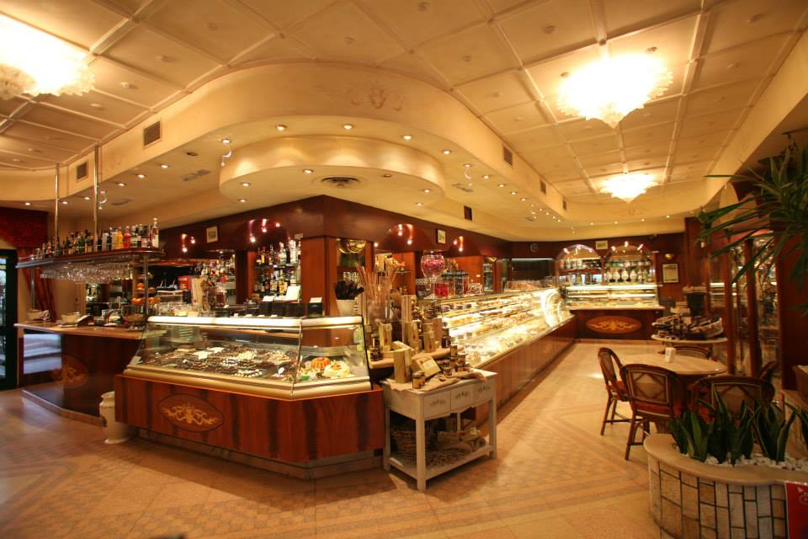

ENTITA’ DELLO SCONTO:
- La società INCONTRO SERVICE S.R.L. con sede in Ariano Irpino alla via Fontana nr.1 P.I. 02273930640 offre il seguente sconto a tutti gli associati UNARMA A.S.C. e loro familiari, previa presentazione della tessera UNARMA:
- SCONTO DEL 10% VALEVOLE PER TUTTI PRODOTTI DI PRODUZIONE PROPRIA, SIA SULLE CONSUMAZIONI IN LOCO (SONO ESCLUSI DALLO SCONTO QUALSIASI TIPOLOGIA DI BOTTIGLIA).



ENTITA’ DELLO SCONTO:
La società OFFICINA DEL DOLCE SRL con sede legale e sede operativa in via Valle Grottaminarda (AV) P.IVA e C.F. 04423760612 offre il seguente sconto a tutti gli associati UNARMA A.S.C. e loro familiari, previa presentazione della tessera UNARMA:
- SCONTO DEL 10% VALEVOLE PER TUTTI PRODOTTI DI PRODUZIONE PROPRIA, SIA SULLE CONSUMAZIONI IN LOCO;
- SCONTO DEL 10% SU ORDINI EFFEFTTUATI TRAMITE RICHIESTE DA INCIARE ALL’INDIRIZZO E-MAIL pasticceriaciotola@live.it ALLEGANDO DOCUMENTO E TESSERA UNARMA. I PREZZI SONO ESCLUSI DI SPESE SPEDIZIONE FINO ALL’IMPORTO DI EURO 50. PER ORDINI SUPERIORI AD EURO 50, LE SPESE SPEDIZIONE SONO DA INTENDERSI GRATUITE.

BAR CANCELLIERE
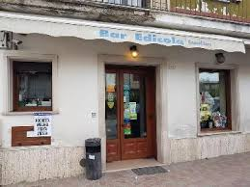

ENTITA’ DELLO SCONTO:
- Il BAR CANCELLIERE NICOLA con sede legale e sede operativa in via Pagliara 114, 83040 Frigento (AV) P.IVA 02123840643 offre il seguente sconto a tutti gli associati UNARMA A.S.C. e loro familiari, previa presentazione della tessera UNARMA:
- SCONTO DEL 10% SULLE CONSUMAZIONI EFFETTUATE PRESSO IL BAR DI FRIGENTO VIA PAGLIARA 114;
- CONTATTI: 0825440020;

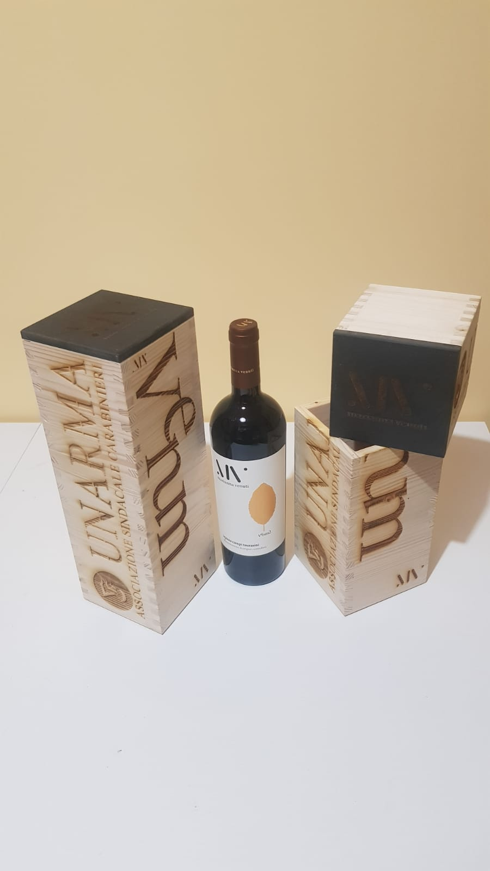

ENTITA’ DELLO SCONTO:
L’AZIENDA AGRICOLA BIOLOGICA MARIANNA VENUTI con sede in con sede in Luogosano alla via Piesco NR.7 P.I. 02779220645 offre il seguente sconto a tutti gli associati UNARMA A.S.C. e loro familiari, previa presentazione della tessera UNARMA:
SCONTO DEL 5% VALEVOLE PER TUTTI VINI PRODOTTI DI PRODUZIONE PROPRIA COMPRENSIVI DI CONFEZIONE IN LEGNO, VISIONABILI SUL SITO www.mariannavenuti.it . GLI ORDINI POTRANNO ESSERE EFFETTUATI INVIANDO E-MAIL AGLI INDIRIZZI mariannavenuti@gmail.it oppure mariannavenuti@arubapec.it ALLEGANDO COPIA DI UN DOCUMENTO E DELLA TESSERA UNARMA, TELEFONANDO AL NR.3208908175 OPPURE RECANDOSI DIRETTAMENTE PRESSO LA SEDE DI LUOGOSANO (AV) VIA PIESCO NR.7. I PREZZI SI INTENDONO COMPRESI DI EVENTUALI SPESE DI SPEDIZIONE PER ORDINI PARI O SUPERIORI AD EURO 150,00.

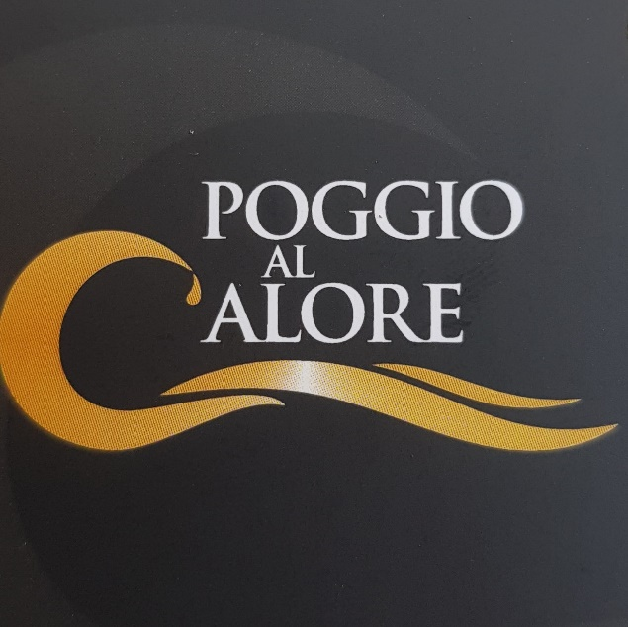

ENTITA’ DELLO SCONTO:
La società AZIENDA AGRICOLA PACILLO MICHELE (POGGIO AL CALORE) con sede legale in Luogosano (AV) alla via Pesco
02571360649 P.IVA e C.F PCLMHL82A16A509R in persona del legale rappresentante preposto (sig./sig.ra) PACILLO MICHELE di seguito denominata il “mandatario” offre il seguente sconto a tutti gli associati UNARMA A.S.C. e loro familiari, previa presentazione della tessera UNARMA:
- Sconto del 30 % sui prezzi dei vini di produzione dell’azienda indicata, e su tutti gli altri prodotti di produzione propria, consultabili attraverso il sito www.poggioalcalore.com;
- Contatti nr.08271946059 o cell.3406904085.

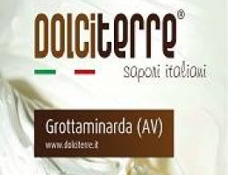
ENTITA’ DELLO SCONTO:
- Sconto del 15% sul prezzo nominale dei prodotti DOLCITERRE del nostro marchio in vendita presso il nostro punto vendita di Grottaminarda (AV) alla via Corso Vittorio Veneto, 93;
- Sconto del 15% sul prezzo nominale dei prodotti DOLCITERRE in vendita sul sito internet www.dolciterre.it con il codice sconto UNARMA20;
CONTATTI: Telefono: 0825 457700 Fax: Cellulare: 0825 1800599 335 8408679 - FRANCESCO 3337524148 - ANTONIO e-mail generale: info@dolciterre.it. Sito internet: http://www.dolciterre.it


ENTITA’ DELLO SCONTO:
- L’ AZIENDA AGRITURISTICA FONTANA MADONNA con sede legale e sede operativa in via C.DA Fontana Madonna 83040 Frigento (AV) P.IVA e C.F.02083870648 offre il seguente sconto a tutti gli associati UNARMA A.S.C. e loro familiari, previa presentazione della tessera UNARMA:
- SCONTO DEL 10% VALEVOLE SUL CONTO FINALE DELLE CONSUMAZIONI PRESSO LA SALA RISTORANTE E 10% SULL’ACQUISTO DI TUTTI I PRODOTTI DELL’AZIENDA AGRITURISTICA E SUI PRODOTTI DI ECCELLENZA PRESIDI “SLOW FOOD” OLIO EXTRAVERGINE DI OLIVA BIOLOGICO “REGIO” E “MAESTRO”;
- I PRODOTTI DELLA PRODUZIONE SONO ACQUISTABILI DIRETTAMENTE PRESSO LAZIENDA DI FRIGENTO C.DA FONTANA MADONNA OPPURE MEDIANTE RICHIESTA DA INVIARE ALL’INDIRIZZO E-MAIL info@fontamadonna.it CON COPIA DOCUMENTO PERSONALE E TESSERA UNARMA o telefonando ai numeri 0825/444647 e cell.3337969793
L’AZIENDA E I PRODOTTI SONO VISIONABILI SUI SITI WWW.FONTANAMADONNA.IT E WWW.OLIOREGIO.IT;

Dr. Gerardo Petroccione Studio Dentistico

ENTITA’ DELLO SCONTO:

- VISITA DI CONTROLLO GRATUITA PER GLI ISCRITTI E LORO FAMILIARI;
- SCONTO DEL 30% DEI PREZZI APPLICATI DALLO STUDIO DENTISTICO AL PUBBLICO SU TUTTI I SERVIZI OFFERTI, PRESSO LA SEDE DI LUOGOSANO (AV) ALLA VIA DANTE ALIGHIERI NR.44; (PER APPUNTAMENTI ED INFORMAZIONI CELL.3932824559 – e-mail gerardo.petroccione@alice.it )

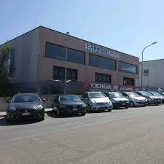
ENTITA’ DELLO SCONTO:
- CARIFANO AUTO SRL con sede legale e sede operativa in c.da Piani Castel Baronia (AV), P.IVA e C.F. 02349860649 offre il seguente sconto a tutti gli associati UNARMA A.S.C. e loro familiari, previa presentazione della tessera UNARMA:
- SCONTO DEL 35% VALEVOLE PER TUTTI SERVIZI OFFERTI DALL’OFFICINA CARIFANO AUTO;
- SCONTO DEL 35% SU TUTTI I PNEUMATICI DI OGNI MARCA;
- PER OGNI REVISIONE AUTO E MOTO, AD OGNI ASSOCIATO SARA’ RILASCIATIO UN BUONO SCONTO DI EURO 10,00 DA SPENDERE SUCCESSIVAMENTE PRESSO L’OFFICINA CARIFANO AUTO;
- CONTATTI: tel.082792729;
cell.3393451020; e-mail autofficinacarifano@virgilio.it
www.carifanoauto.it

AUTOCARROZZERIA IRPINIA GARAGE S.R.L

AUTOCARROZZERIA IRPINIA GARAGE S.R.L SITA IN VIA CIRCUMVALLAZIONE N°335/337 83100 AVELLINO CON SEDE LEGALE IN C.DA VIGNE S .ANGELO 83040 CANDIDA N°I6 P.IVA 02904090640 OFFRE IL SEGUENTE SCONTO A TUTTI GLI ASSOCIATI UNARMA A.S.C E LORO FAMILIARI PREVIA PRESENTAZIONE DELLA TESSERA UNARMA :

- SCONTO DEL 10% SU IMPORTI INFERIORI A (MILLE EURO) 1000.00€
- SCONTO DEL 15 % SU IMPORTI SUPERIORI A (MILLE EURO) 1000.00€

CONTATTI : IRPINIAGARAGESRL@GMAIL.COM CELL: FLAMINIO 3442740440 ANTONIO 3392468151
LIMITAZIONE DELLO SCONTO:
LO SCONTO SI APPLICA SULLA MANO D’OPERA NON SU I RICAMBI


ENTITA’ DELLO SCONTO:
- AUTONOLEGGIO DI FRANCESCO CIULLO con sede legale e sede operativa in 83035 Grottaminarda (AV) alla via Pioppi nr.140 P.IVA 02823620642 offre il seguente sconto a tutti gli associati UNARMA A.S.C. e loro familiari, previa presentazione della tessera UNARMA, come da seguente tabella:
prez. Sc. Prez.in conv
• MACCHINA € 35,00 15% € 29,75
• DUCATO € 80,00 30% € 56,00
9 POSTI
• DUCATO € 80,00 30% € 56,00
ULTERIORE SCONTO SU NOLEGGI SETTIMANALI
- PER INFOMAZIONI E PREVENTIVI RIVOLGERSI AI SEGUENTI CONTATTI:
E-MAIL: autonoleggiociullo@gmail.com
SITO: www.autoneleggiocullo.it
TEL. 3404009414;
LIMITAZIONE DELLO SCONTO:
Nessuna limitazione all’offerta proposta.

ENTITA’ DELLO SCONTO:
- RELAIS AECLANUM BED & BREAKFAST SITO IN VIA BOSCO SAN PIETRO, snc 83036 – MIRABELLA ECLANO (AV) P. IVA MCCCSR92T11A399B offre il seguente sconto a tutti gli associati UNARMA A.S.C. e loro familiari, previa presentazione della tessera UNARMA:
GIORNALIERO SCONTO PREZZO
UNARMA FINALE
CAMERA SINGOLA € 35,00 15% € 29,75
CAMERA DOPPIA € 50,00 15% € 42,50
CAMERA TRIPLA € 60,00 15% € 51,00
I PREZZI SI INTENDONO PER CAMERA.
CONTATTI relaisaeclanum@gmail.it – tel.3939053522
Inoltre nel pernottamento è incluso prima colazione, kit asciugamani, set cortesia e ciabatte monouso.
ULTERIORE SCONTO SU PERNOTTAMENTI SUPERIORI



Officina Autorizzata Fiat e Lancia di Costante Mario” con sede legale e sede operativa in Grottaminarda (AV) alla via A. De Gasperi
- ENTITA’ DELLO SCONTO:

- SCONTO DEL 25% SUI RICAMBI ORIGINALI FCA DI LARGO CONSUMO (FILTRI,FRENI,SPATOLE,BATTERIE,FRIZIONI ECC)

- SCONTO DEL 40% SUI RICAMBI DI LARGO CONSUMO NON ORIGINALI (FILTRI,FRENI,SPATOLE,BATTERIE,FRIZIONI ECC)

- SCONTO DEL 40% SUI PNEUMATICI DI OGNI MARCA

- SULL’ACQUISTO DI UN AUTOVETTURA NUOVA DEL GRUPPO FCA IN OMAGGIO AL PRIMO TAGLIANDO FILTRO ABITACOLO E IGIENIZZANTE CLIMA (VALORE €60,00)
- LIMITAZIONE DELLO SCONTO:
Nessuna limitazione all’offerta proposta.


ENTITA’ DELLO SCONTO:
- THECHNOSTORE SRL con sede legale e sede operativa in via Piano della Croce snc 83040 Frigento, P.IVA e C.F. 02961630643 offre il seguente sconto a tutti gli associati UNARMA A.S.C. e loro familiari, previa presentazione della tessera UNARMA:
- SCONTO DEL 15% VALEVOLE PER TUTTI PRODOTTI IN VENDITA;
- PER ACQUISTI DI IMPORTI PARI O SUPERIORI AD EURO 250, VERRA’ RILASCIATO UN BUONO ACQUISTO DI EURO 10,00 SPENDIBILE PRESSO IL PUNTO VENDITA PER GLI ACQUISTI SUCCESSIVI. I BUONI SCONTO NON SONO CUMULABILI TRA LORO.

CONTATTI:
TEL.0825444523
CELL.3468546526
E-MAIL info@techno-store.it
SITO: www.techno-store.it
ASSISTENZA FISCALE
- ENTITA’ DELLO SCONTO:

ELABORAZIONE MODELLO 730  (COMPLETO DI ELABORAZIONE MODELLO ISEE) | GRATUITO PER TUTTI I TESSERATI UNARMA;  EURO 15 PER TUTTI I FAMILIARI
ELABORAZIONE MODELLO ISEE | GRATUITO PER TUTTI
ELABORAZIONE MODELLO RED E INVCIV-IMPS | GRATUITO PER TUTTI
STIPULE E REGISTRAZIONE CONTRATTI DI LOCAZIONE | EURO 30 (PER LA SOLA REGISTRAZIONE EURO 10)
ADEMPIMENTI SUCCESSIVI CONTRATTI DI LOCAZIONE (RINNOVI-PROROGA-SUBENTRI) | EURO 10
SUCCESSIONI | DA UN MINIMO DI EURO 200 AD UN MASSIMO DI EURO 500 (A SECONDA DELLA CONSISTENZA DEL PATRIMONIO)
ELABORAZIONE 740 | EURO 25
VISURE CATASTALI | 3 EURO OGNI 5 PAGINE
CESSIONE CREDITO E SCONTO IN FATTURA | EURO 20
CERTIFICAZIONE UNICA IMPS | GRATUITO PER TUTTI
F24/IMU/TASI | GRATUITO PER TUTTI I RICHIEDENTI ELABORAZIONE 730
VISURE E ECRTIFICATI CAMERALI | EURO 5
PEC | EURO 20
CESSIONE DEL QUINTO DELLO STIPENDIO CON AGENZIA CONVENZIONATA | GRATUITO PER QUANTO RIGUARDA I CAF CIA E CON APPLICAZIONE DI TABELLE FAVOREVOLI ALL’ASSOCIATO DA PARTE DELL’AGENZIA FINANZIARIA
RICHIESTA ASSEGNO UNICO FAMILIARE | GRATUITO PER TUTTI I RICHIEDENTI ELABORAZIONE 730
LA SOCIETA’ EVERGREEN SRL DI PROPRIETA’ DELLA CIA (CONFEDERAZIONE ITALIANA AGRICOLTORI AVELLINO) NELLO SVOLGIMENTO DI ATTIVITA’ DI PRATONATO E’ AFFIANCATA DAGLI OPERATORI DEL PATRONATO INAC E PRECISAMENTE PER I SEGUENTI SERVIZI:

CALCOLO PENSIONE E BUONUSCITA | GRATUITO
NASPI-DISOCCUPAZIONE | GRATUITO
RICHIESTA REDDITO DI CITTADINANZA | GRATUITO
DIMISSIONI ON LINE | GRATUITO
ESTRATTO CONTRIBUTIVO | GRATUITO
TUTTI GLI ISCRITTI POTRANNO RIBOLGERSI AI SEGUENTI CAF CIA PRESENTI NELLA PROVINCIA DI AVELLINO:
- AVELLINO p.zza D’Armi nr.2/F te.082532675;
- ARIANO IRPINO via 25 Aprile nr.18 tel.0825824955;
- CALITRI via Pittoli nr.34 te.082730912;
- CAPOSELE via San Gerardo nr.95 tel.082753308;
- GROTTAMINARDA via Largo Enrico fermo nr.5 tel.0825445689;
- LACEDONIA p.zza Francesco de Sanctis nr.31 tel.082784562;
- LIONI via Tiziano nr.20 tel.082746531;
- MONTELLA via Dante alighieri nr.54/56 te.082761599;
- MONTECALVO IRPINO via Sant’Antonio nr.17 tel.0825818913;
- VALLATA via Papa Giovanni XXIII nr.6 tel.082791256.

OLTRE A QUANTO RIPORTATO NELLA SOPRA CITATA CONVENZIONE, I CAF CIA SARANNO A DISPOSIZIONE DEI TESSERATI E DEI LORO FAMILIARI PER TUTTI I SERVIZI DA LORO OFFERTI E NON ELENCATI, RISERVANDO AGEVOLAZIONI
- LIMITAZIONE DELLO SCONTO:
Nessuna limitazione.
- MODALITA’ DI ACCESSO ALLO SCONTO:
I tesserati Unarma asc usufruiscono degli sconti stabiliti al punto “1”, presentando alla cassa/ufficio la Unarma Card prima dell’emissione dello scontrino o della ricevuta fiscale.



Il Centro CEDIR S.r.l. è una struttura specializzata nel campo della diagnostica per immagini e della cardiologia con la finalità di fornire prestazioni elevate sul piano della qualità tecnico-professionale, grazie all'impegno e alla soddisfazione dei professionisti e del personale che vi opera.
Vuole garantire la soddisfazione degli utenti-pazienti seguendo principi di eticità, umanizzazione, partecipazione, efficienza ed efficacia.
Il Centro CEDIR S.r.l. è accreditato dalla Regione Campania per l'erogazione di prestazioni che afferiscono alla branca specialistica di Diagnostica per Immagini. Per le prestazioni di cardiologia il Centro opera in regime privato.
Il Centro mette a disposizione dei Pazienti un'infrastruttura di ottimo profilo tecnologico e qualitativo. Il complesso delle attività è in linea con gli standard ed i protocolli più accreditati e con i modelli della certificazione di qualità, i quali consentono al Centro di fornire un servizio attento, efficiente ed altamente professionale, grazie anche al continuo aggiornamento professionale del personale medico e paramedico.
La CEDIR della Dott.ssa Pacilli srl con sede legale in Napoli alla via Tommaso D’Aquino nr.67 e sede operativa in Grottaminarda alla via Cristoforo Colombo nr.10 P.I.01825660648 offre il seguente sconto a tutti gli associati UNARMA e loro familiari, previa presentazione della tessera UNARMA,
- SCONTO DEL 10% SUL LISTINO PREZZI SU TUTTI GLI ESAMI EFFETTUATI IN REGIME PRIVATO SU TUTTE

CONTATTI E SEDE
GROTTAMINARDA (AV) Tel - Fax 0825/445522. E-mail info@centrocedir.it

CAUSE DI SERVIZIO, VITTIME DEL DOVEREE MALATTIE PROFESSIONALI
CONSULENZA GRATUITA


Esperti in Malattia Professionale e Vittime del Dovere.
Rendita Vitalizia e Risarcimento del Danno.
Con sede in Mirabella Eclano alla via Passo Bernardino nr.124
l'Avv. Angelo Fiore p.e.c. angelo.fiore@arubapec.it , tel.0825449209 - 3209332061,
l'Avv. Pasquale Penna p.e.c. pasquale.penna@ordineavvocatiarianoirpino.org, tel.0825449209 – 3208899102
l'Avv. Fiorenzo Morella p.e.c. fiorenzo.morella@ordineavvocatiarianoirpino.org, tel.0825449209 - 3494659321
I NOSTRI STUDI LEGALI ASSOCIATI UNARMA PER LA PROVINCIA DI AVELLINO
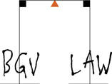
Studio Legale Associato Avv. F. de Beaumont
Avv. F. de Beaumont – Avv. M.L. de Beaumont – Avv. M. Rescigno
Via G. Matteotti, 38 · 83100 AVELLINO · T +39 0825 35055
www.dbavvocati.eu · info@dbavvocati.eu



Avv. BOCCIERI Vittorio con studio legale in Contrada (AV) alla via Valle nr.9 Località L’Aries
Contatti:
Tel.0825784536 - 3347030126
E-mail: vittorio@boccieri.it

Avv. FORGIONE Vincenzo con sede in Sturno alla via Puccini nr.7
Contatti:
tel.0825448960 – cell.3382303392
E-mail: slvforgione@messaggipec.it – studiolegaleforgione@libero.it

LA SEGRETERIA PROVINCIALE DI AVELLINO

